.

LUNDI 05 OCTOBRE 2026

10H30

ATELIER GYM DOUCE

SALLE POLYVALENTE

(rez de chaussée)

Florine invite les participants à la salle polyvalente, pour faire des exercices de stimulation physique.



13H00 /15H30  Marie et Djamel : en formation   | 15H45  PLACE DU VILLAGE  (rez-de-chaussée)  Djamel vous propose une partie de pétanque.  

MARDI 06 OCTOBRE 2026

10H30

Djamel vous propose une promenade dans le parc.



14H00 /15H30  Marie et Djamel : en formation | 16H00  SALLE POLYVALENTE  Jeu (WII)  QUI VEUT GAGNER  DES MILLIONS ?    Avec Djamel

MERCREDI 07 OCTOBRE 2026

Marie (A.S.G) : en repos
----------------------------------------------------------------------------10H45

SALLE POLYVALENTE

(rez de chaussée)

Djamel vous propose de le rejoindre
au groupe de paroles.

Thème : repas de fin d’année



15H30  SALLE POLYVALENTE  (rez de chaussée)  PROJET CHORALE  Djamel vous propose de le rejoindre à l’atelier chant.   | 17H00  SALLE POLYVALENTE  Jeux  Sur grand écran  BOWLING    TENNIS  

JEUDI 08 OCTOBRE 2026

10H45

ATELIER MEMOIRE

Djamel propose aux résidents de le retrouver
à la salle polyvalente, pour faire des exercices
de stimulation mentale.



15H00

APRES-MIDI GOURMAND

Crystelle et Djamel vous proposent de les retrouver à la salle polyvalente pour déguster des gaufres accompagnées d’un verre de limonade artisanale.

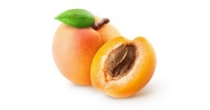

VENDREDI 09 OCTOBRE 2026
12H00

SALLE POLYVALENTE

REPAS : CASSOULET (CUISSON AU FEU DE BOIS)

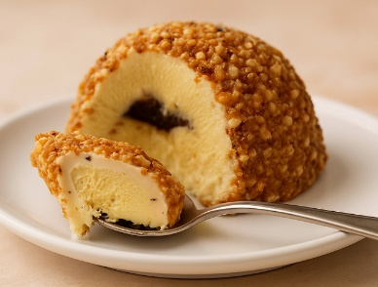

15H00

SALLE POLYVALENTE

SEANCE VIDEO

Marie et Djamel vous invitent à venir regarder un film avec : Sandrine KIBERLAIN / Daniel AUTEUIL

LA PETITE VADROUILLE



Justine, son mari et toute leur bande d'amis trouvent une solution pour résoudre leurs problèmes d'argent : organiser une fausse croisière romantique pour Franck, un gros investisseur, qui cherche à séduire une femme.

SAMEDI 10 OCTOBRE 2026


Il existe une fleur qui sent exactement comme le chocolat, de quoi nous donner l’eau à la bouche.

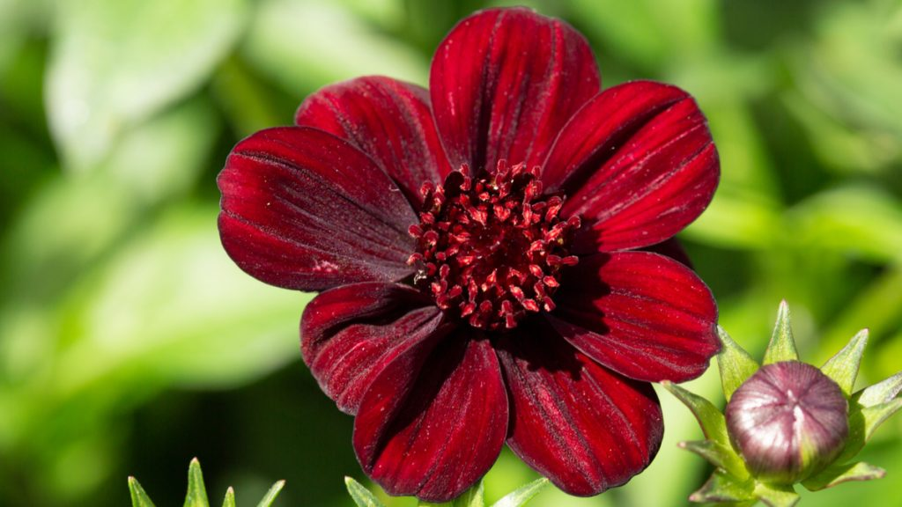

La nature ne cesse jamais de nous surprendre. Qu’il s’agisse des animaux, de la géographie, du climat ou de la végétation, il y a toujours des surprises auxquelles on ne s’attend pas. Par exemple, il existe une fleur qui sent exactement comme le chocolat, de quoi nous donner l’eau à la bouche.
Il existe de nombreuses fleurs qui ont la couleur du chocolat, mais beaucoup moins sentent le chocolat. Une telle fleur existe bel et bien et il s’agit du Chocolate Cosmos, connu sous le nom scientifique de Cosmos atrosanguineus. En plus d’avoir une couleur très proche d’une barre de chocolat noir bien brillant, cette fleur en a aussi l’odeur. La seule différence étant donc que la fleur n’est pas comestible. Extrêmement rare, cette plante originaire du Mexique est une espèce éteinte à l’état sauvage depuis plus de 100 ans. Elle a heureusement été sauvegardée en étant reproduite en culture, mais la fleur figure tout de même parmi les 10 fleurs les plus rares au monde.

